Τίτλος Διδακτικού Σεναρίου:
«[Έργο Δύναμης: Μια Σχέση που Αντανακλά την Ενέργεια]»

Φάση «[3]»
Τίτλος Φάσης: «[Σύγκριση – Προσομοίωση φαινομένων παραγωγής έργου]»

Χρόνος Υλοποίησης: [15] [Λεπτά]

Δραστηριότητα 3.1
Τα τέσσερα παραδείγματα που περιγράφηκαν και μελετήσατε στην δραστηριότητα 2.1 φάση 2, έχουν προσομοιωθεί με την βοήθεια ενός λογισμικού προγράμματος που ονομάζεται Interactive Physics. Επιβεβαιώστε σε κάθε περίπτωση ξεχωριστά ακολουθώντας τα παρακάτω βήματα την ορθότητα των απαντήσεων που δώσατε.
- Ανοίξτε το αρχείο work_man_wall_PO. Στην επιφάνεια εργασίας βλέπουμε έναν άνθρωπο να ασκεί μια οριζόντια δύναμη μέτρου 20 N σε έναν τοίχο (σχήμα 1.1). Πατώντας το κουμπί εκτέλεση παρατηρείστε την κίνηση του ανθρώπου καθώς και τις τιμές στον πίνακα μετρήσεων όπου καταγράφεται η κινητική ενέργεια και το έργο.
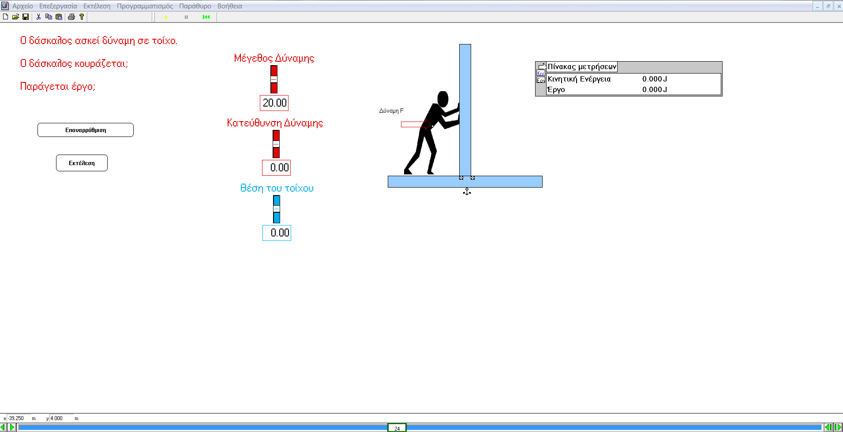
Σχήμα 1.1 Επιφάνεια εργασίας της προσομοίωσης work_man_wall_PO στο Interactive Physics.
Με την βοήθεια της παραπάνω προσομοίωσης (σχήμα 1.1) να σχολιάσετε την κίνηση του ανθρώπου. Στην συνέχεια, να καταγράψετε τις τιμές της μετατόπισης του τοίχου και τις τιμές του έργου και της κινητικής ενέργειας. Συγκρίνετε τις απαντήσεις που δώσατε στην φάση 2 (δραστηριότητα 2.1) με αυτές που βρήκατε με τη βοήθεια του προγράμματος. Διορθώστε τις λανθασμένες:
___________________________ ____________
_____________________________________________________________________________________________
_____________________________________________________________________________________________
_____________________________________________________________________________________________
_____________________________________________________________________________________________
_____________________________________________________________________________________________
Προσπαθήστε να δοκιμάσετε διαφορετικές τιμές δύναμης στην προσομοίωση. Τι παρατηρείτε;
_____________________________________________________________________________________________
_____________________________________________________________________________________________
_____________________________________________________________________________________________
- Ανοίξτε το αρχείο work_ball_free_fall_PO. Στην επιφάνεια εργασίας βλέπουμε μία μπάλα να πέφτει ελεύθερα (από ένα τραπέζι) προς το έδαφος (σχήμα 1.2). Πατώντας το κουμπί εκτέλεση παρατηρούμε την κίνηση της μπάλας και τις τιμές στον πίνακα μετρήσεων όπου καταγράφεται η κινητική ενέργεια, η δυναμική ενέργεια και το έργο.
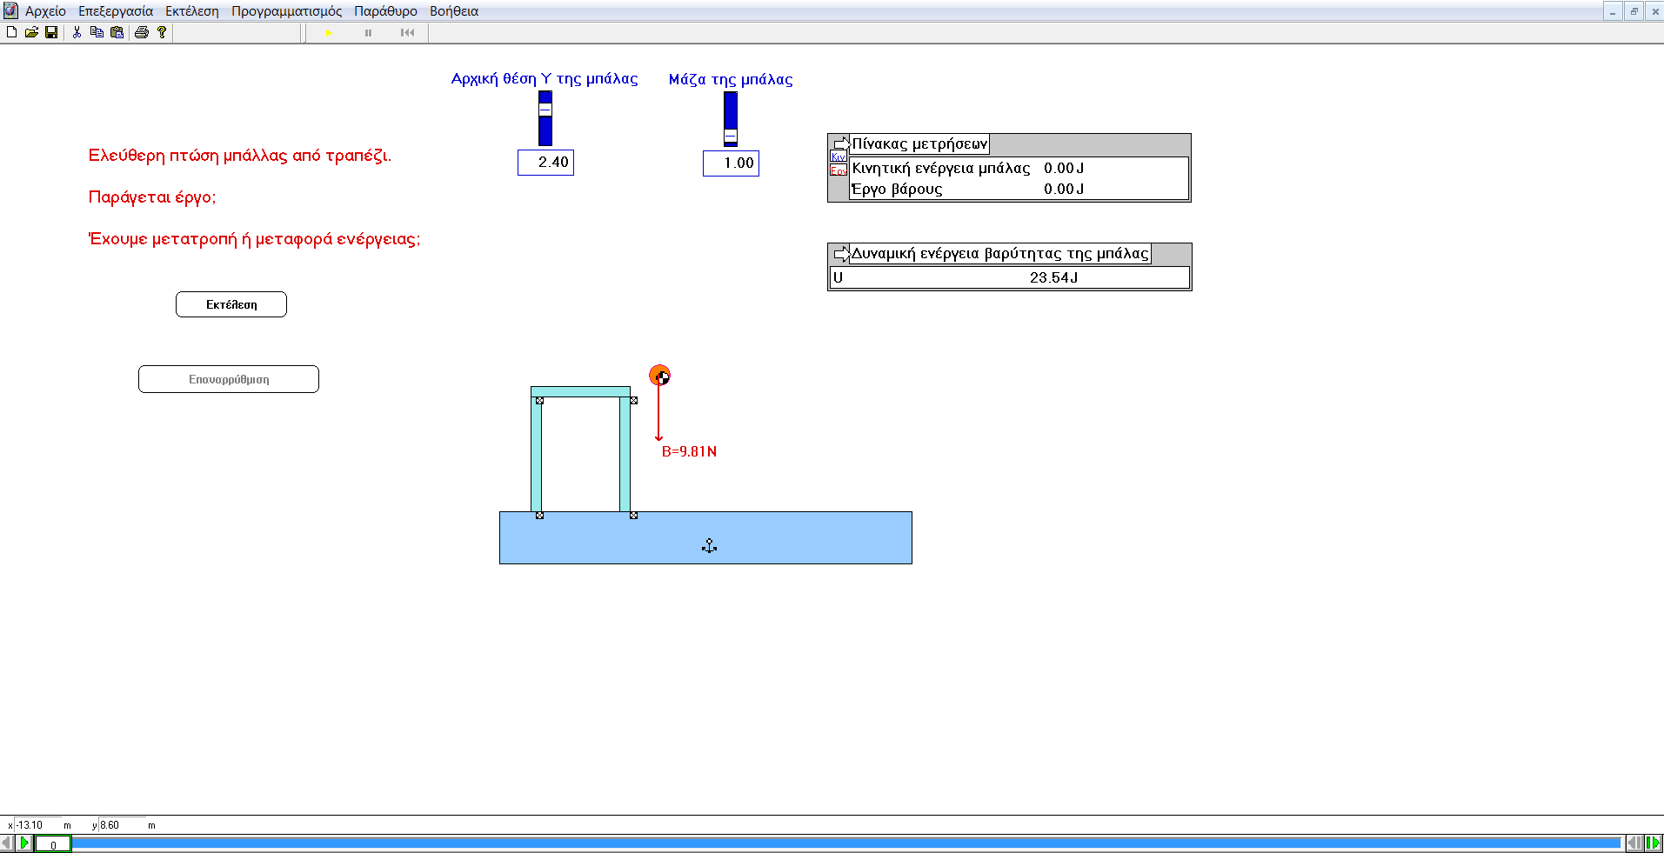
Σχήμα 1.2 Επιφάνεια εργασίας της προσομοίωσης work_ball_free_fall_PO στο Interactive Physics
Με την βοήθεια της παραπάνω προσομοίωσης (σχήμα 1.2) να σχολιάσετε την κίνηση της μπάλας. Να καταγράψετε από τον πίνακα μετρήσεων τις τιμές του έργου, της δυναμικής και της κινητικής ενέργειας. Συγκρίνετε τις απαντήσεις που δώσατε στην φάση 2 (δραστηριότητα 2.1) με αυτές που βρήκατε με τη βοήθεια του προγράμματος. Διορθώστε τις λανθασμένες:
___________________________ ____
_____________________________________________________________________________________________
_____________________________________________________________________________________________
_____________________________________________________________________________________________
_____________________________________________________________________________________________
- Ανοίξτε το αρχείο work_man_tray_PO. Στην επιφάνεια εργασίας βλέπουμε ένα σερβιτόρο να κουβαλάει ένα δίσκο (σχήμα 1.3). Πατώντας το κουμπί εκτέλεση παρατηρούμε την κίνηση του σερβιτόρου και τις τιμές στον πίνακα μετρήσεων της κινητικής ενέργειας και του έργου.
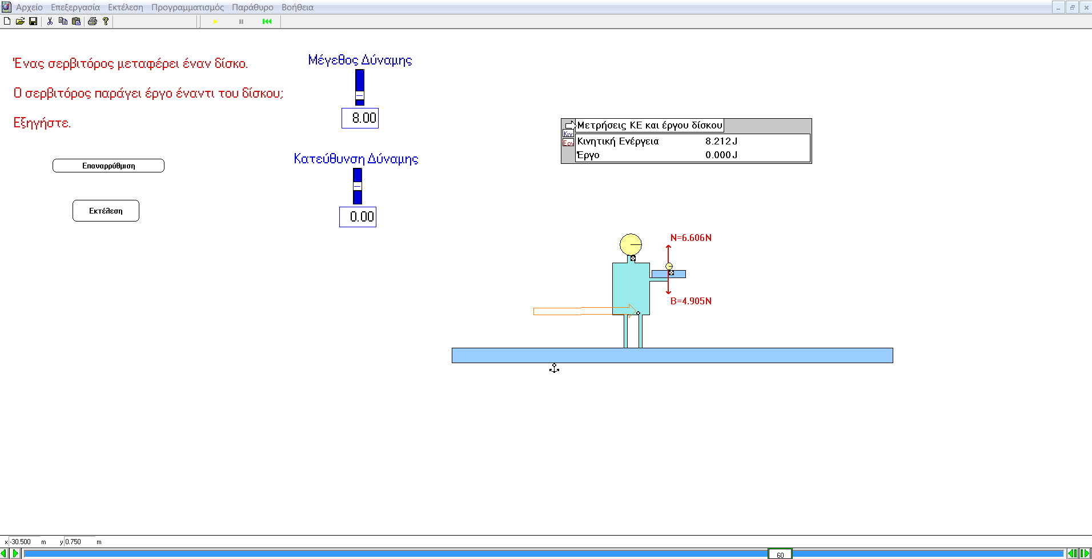
Σχήμα 1.3 Επιφάνεια εργασίας της προσομοίωσης work_man_tray_PO στο Interactive Physics.
Με την βοήθεια της παραπάνω προσομοίωσης (σχήμα 1.3) να σχολιάσετε την κίνηση του δίσκου που κρατάει ο άνθρωπος και να καταγράψετε τις τιμές του έργου και της κινητικής ενέργειας. Συγκρίνετε τις απαντήσεις που δώσατε στην φάση 2 (δραστηριότητα 2.1) με αυτές που βρήκατε με τη βοήθεια του προγράμματος. Διορθώστε τις λανθασμένες:
___________________________ ____
_____________________________________________________________________________________________
_____________________________________________________________________________________________
_____________________________________________________________________________________________
_____________________________________________________________________________________________
Δοκιμάστε διάφορες τιμές δύναμης στην προσομοίωση. Τι παρατηρείτε;
_____________________________________________________________________________________________
_____________________________________________________________________________________________
_____________________________________________________________________________________________
- Ανοίξτε το αρχείο work_KE_friction_PO. Στην επιφάνεια εργασίας βλέπουμε ένα αυτοκίνητο να φρενάρει (σχήμα 1.4). Πατώντας το κουμπί εκτέλεση παρατηρούμε την κίνηση του αυτοκινήτου και τις τιμές στον πίνακα μετρήσεων της κινητικής ενέργειας και του έργου.
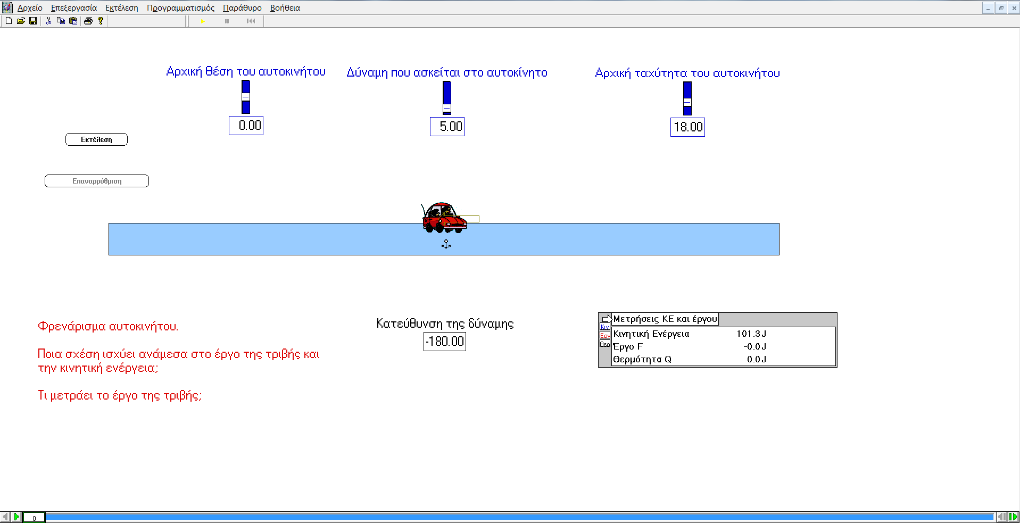
Σχήμα 1.4 Επιφάνεια εργασίας της προσομοίωσης work_KE_friction στο Interactive Physics.
Με την βοήθεια της παραπάνω προσομοίωσης (σχήμα 1.4) να σχολιάσετε την κίνηση του αυτοκινήτου. Στην συνέχεια, να καταγράψετε τις τιμές του έργου, της θερμότητας και της κινητικής ενέργειας. Συγκρίνετε τις απαντήσεις που δώσατε στην φάση 2 (δραστηριότητα 2.1) με αυτές που βρήκατε με τη βοήθεια του προγράμματος. Διορθώστε τις λανθασμένες:
___________________________ ____
_____________________________________________________________________________________________
_____________________________________________________________________________________________
_____________________________________________________________________________________________
_____________________________________________________________________________________________

